Оглавление

Как делать «правильные» ссылки на различные материалы в Word 1

Ссылка на список литературы 3

Обновление всех ссылок в документе 3

# Как правильно вставлять текст в документ

Для того чтобы при необходимости добавить необходимый текст в реферат нужно вставить текст без форматирования, так как показано на рисунке 1. Так же необходимо добавить ссылку на источник из списка использованных источников [1].

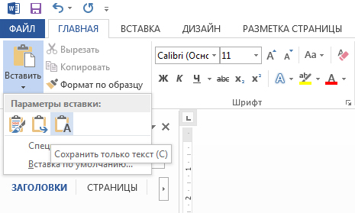

Рисунок 1 – Название рисунка

# Как делать «правильные» ссылки на различные материалы в Word

В процессе разработки диплома часто возникает потребность в редактировании и добавлении материалов. Не редко они сопровождаются такими способами представления информации как таблицы, изображения, ссылки на использованную литературу. Если использовать ручную нумерацию, то при частом обновлении приходится тратить много усилий на приведение текста в порядок.

Кроме этого, часто требуется дать ссылку просто на номер рисунка, например, «1», чтобы просклонять в тексте «в соответствии с рисунком 2 ...», «в таблице 2 представлено … » и т.д. Стандартные опции такой возможности не предоставляют.

Как дать изображению или таблице название, знают все: вызвать контекстное меню правой кнопкой мыши по объекту и выбрать пункт «**Вставить название**».

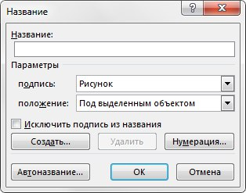

При этом происходит автонумерация объекта согласно его типу.

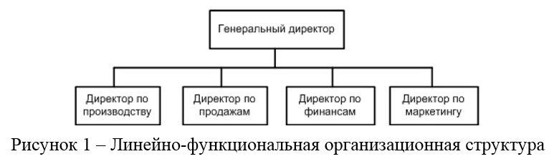

Установка обычной ссылки на объект, которая содержит его номер, довольно просто тоже понятно. Меню «**Вставка» — «Перекрестная ссылка**», после чего можно определить тип ссылки и ее вид:

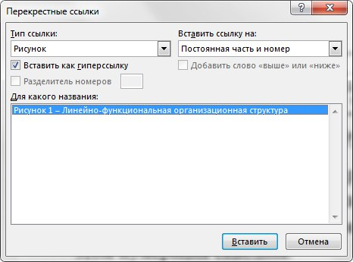

Если выбрать вид ссылки «**Постоянная часть и номер**», то ссылка при этом будет видна как «**Рисунок 1**», что довольно неудобно. Каким же образом вставить ссылку**только на номер**?

1. Вставляем ссылку обычным образом, как показано выше. Ссылка вида «**Постоянная часть и номер**», после вставки выглядит как «**Рисунок 1**».
2. Перемещаем курсор на ссылку - она выделяется серым цветом
3. Нажимаем **SHIFT + F9** - видим автотекст типа **{REF _Ref233434534 \h }**
4. Добавляем в конец «**\# \0**» получилось {REF _Ref233434534 \h **\# \0** }. Важно, что **после "\0" должен стоять пробел**.
5. Нажимаем **F9**, происходит обновление ссылки

Ссылка в виде номера готова, ее можно использовать в тексте, как угодно.

# Ссылка на список литературы

Для ссылки на список литературы, просто надо использовать для вставки тип «**Абзац**» и вид «**Номер абзаца**»

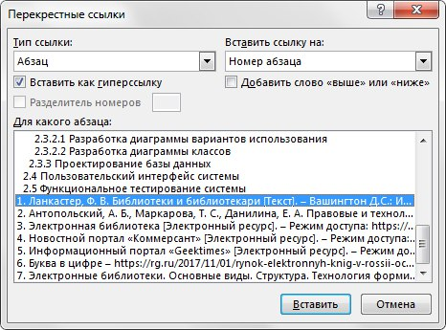

При после добавления и сортировки по алфавиту ссылка на данный источник не будет потеряна

# Ссылка на приложение

# 

Аналогично рисунку делается ссылка на приложение, только необходимо выбирать

1. Вставляем ссылку обычным образом, как показано выше. Ссылка вида «**Номер абзаца (полный)**», после вставки выглядит как «**Приложение 1**».
2. Перемещаем курсор на ссылку - она выделяется серым цветом
3. Нажимаем **SHIFT + F9** - видим автотекст типа **{REF _Ref233434534 \w \h }**
4. Добавляем в конец «**\# \0**» получилось {REF _Ref233434534 \w \h **\# \0** }. Важно, что **после "\0" должен стоять пробел**.
5. Нажимаем **F9**, происходит обновление ссылки

# Обновление всех ссылок в документе

После добавлении нового рисунка\таблица\источника необходимо выделить текст работы (начиная с **Введения**) и нажать **F9**, таким образом произойдет автоматическое обновление гиперссылок на объекты, что позволит избежать ненужной работы